CERTIFICACION 17 JUNIO 2024

1. 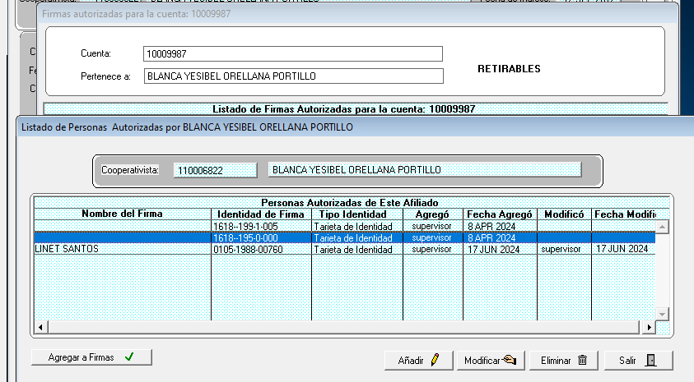Validación para que al momento de registrar una Nueva persona (No cooperativista), no se guarde sino se registra NOMBRE
2. Ingreso a la ventana de nuevos registros, dejando espacios en el campo identidad coloco numero de identidad y luego Enter - la identidad me la guarda incompleta sin considerar los dígitos obligatorios y a la vez guardar el registro – sin nombre

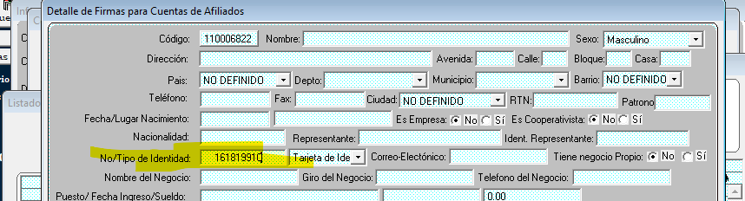

1. Al momento de búsqueda, no se visualiza el codigo de cooperativista

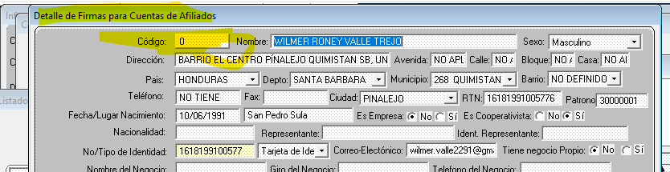

1. No permite la busqueda por nombre, solo identidad y no guarda informacion completa

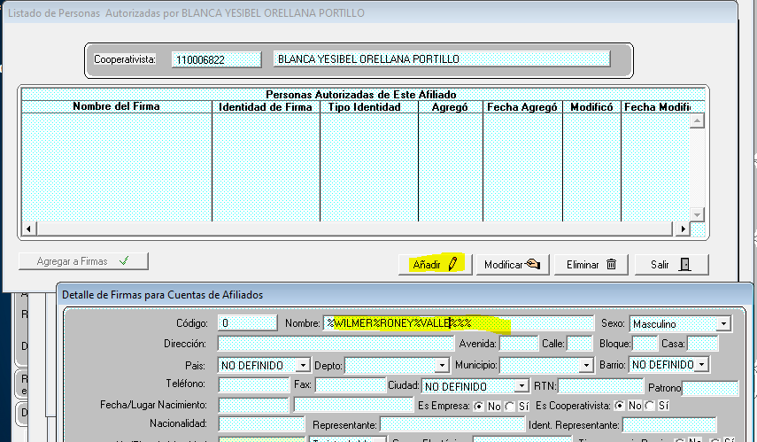

1. Corrección de texto en alerta – AL momento de salir de la ventana Firmas autorizadas y no he definido mas de una persona en la cuenta

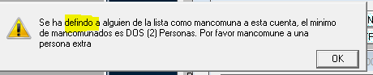

1. Corrección de texto en la alerta, al momento de eliminar el registro de persona autorizada con firma asignada.

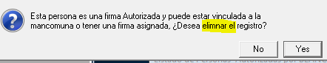

1. Revision, análisis y mejora estética en la ventana

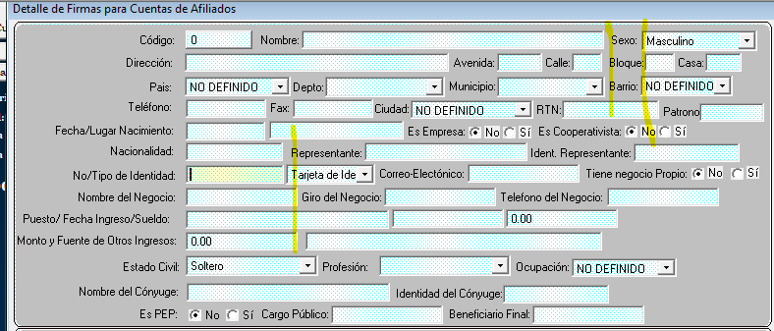

1. 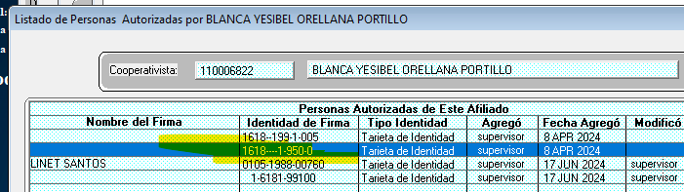En la búsqueda o modificación de socio deja colocar líneas en los espacios y la misma se guarda tal cual, según imagen (considera guion)
2. 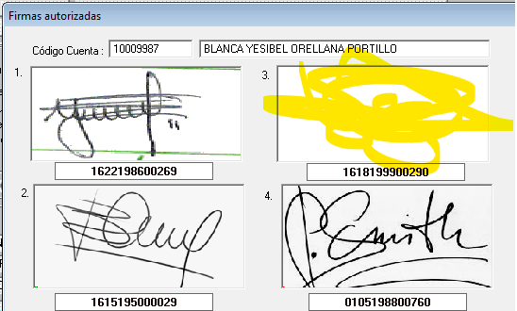Al momento de modificar para eliminar una imagen de firma, validar que no tenga persona registrada como firma AUTORIZADA /// La misma puede desvincular primero el registro de firma autorizada y luego eliminar la imagen de firma
3. Corregir ASIGNAR

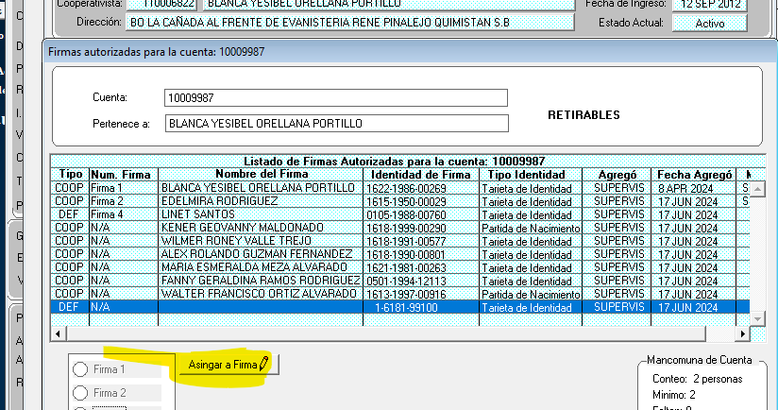

1. Al registrar la firma, en la ventana principal (FIRMA AUTORIZADA) no muestra completo el número de identidad siendo que este desde un inicio se registra incompleta

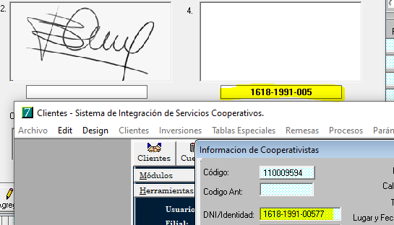

1. No debería limitar a asignar una persona como FIRMA MANCOMUNADA al momento de ingresar a la ventana de FIRMAS AUTORIZADAS - ya que no necesariamente el socio esta obligado a mantener una firma mancomunada, esta puede ser indistinta

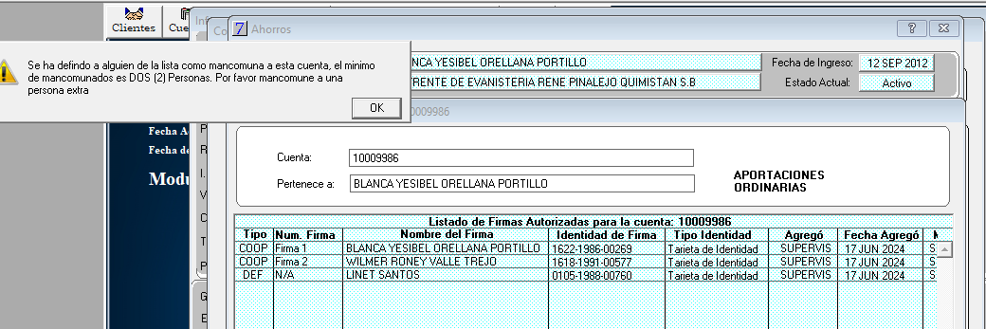

1. ¿Funcionalidad del botón Impresión? En caso de no tener ninguna función quitar

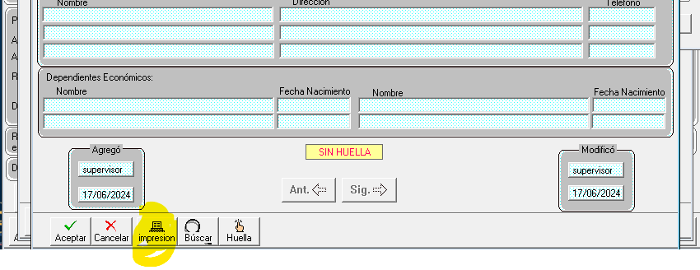

1. Mensaje para desvincular firma o imagen de la persona autorizada

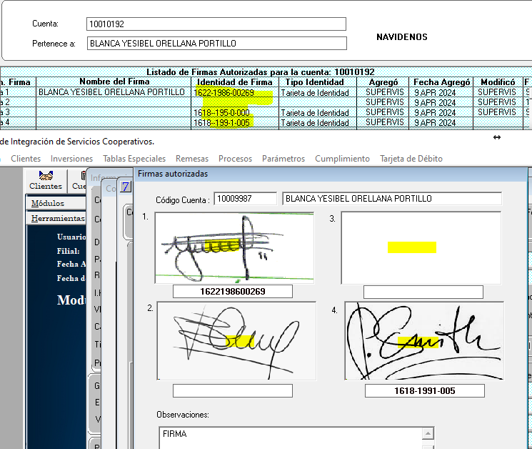

**PERSONA JURIDICA**

1. Al momento de realizar la búsqueda, opción ASIGNAR, coloco número de identidad, presiono tabulador (MUESTRA ALERTA) al presionar OK, SI despliega la informacion del cooperativista

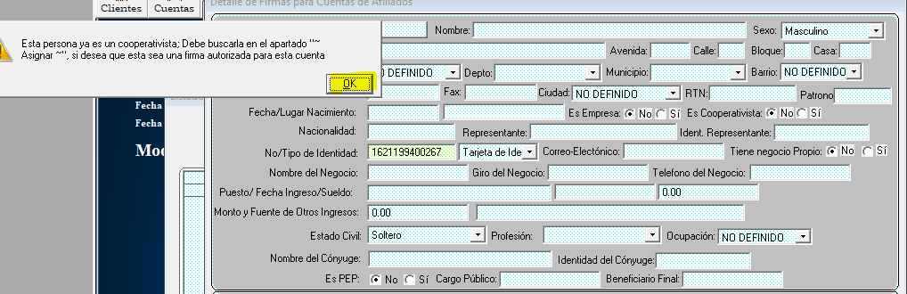

No muestra codigo

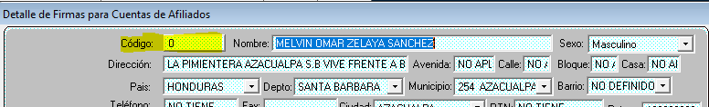

Presiono ACEPTAR – no guarda ningún registro

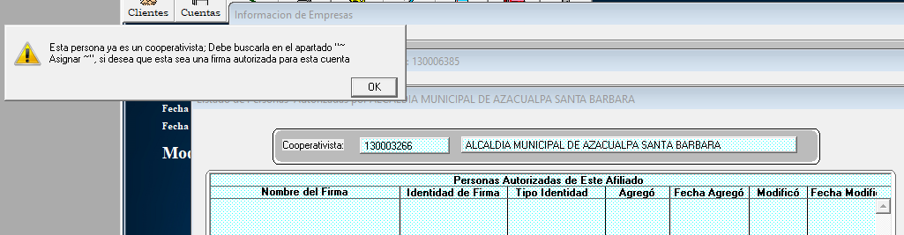

**RECOMENDACIONES**

1. **FORMATO DE FIRMAS AUTORIZADAS**

Imprimir formato que detalle las firmas autorizadas

Sugerencia

Llamar datos generales del cooperativista principal

Por este medio doy a conocer las firmas registradas y autorizadas para realizar tramites en mi cuenta de …………………………………….. MENCIONAR cuenta, según su tipo de firma

Nombre ________________________

Identidad ______________________

ETC.

1. **inclusión de bitácora que almacene información útil para seguimiento o auditorias de dichos registros.**